中医骨伤学科简介
1、学科发展沿革
中医骨伤学科是山西中医学院建立较早的学科之一，承担中医
专业、针推专业、成教高职等中医骨伤科学的教学及临床工作。于2011年批准为硕士学位授予权，2012年正式招收中医骨伤科硕士研究生。经过近30年的建设，目前已形成职称、年龄、学历、学缘结构基本合理的学科队伍。经过不断发展，学科在学术水平、人员梯队、科学研究、教学改革、人才培养等方面都取得了阶段性成果。中医骨伤学科现已形成了稳定的研究方向，在省内外具有一定的建设基础和学术影响。
2、研究方向
(1) 骨性关节炎的临床研究
骨性关节炎是中医骨伤科临床工作中常见的临床问题，学科成员在长期的临床实践工作中，积累了大量的临床资料，形成了独具特色的辨证治疗体系，取得了良好的临床疗效。
(2) 骨质疏松症的临床研究
骨代谢失衡可以造成多种骨关节疾病。特别是骨骼的正代谢减缓（骨形成不足）是骨伤科常见临床问题——骨质疏松症、骨折延迟愈合的主要病理变化。采用中医药方法治疗、预防骨代谢性疾病，是经过大量临床实践证实的有效方法。
(3) 颈、肩、腰腿痛的临床研究
颈、肩、腰腿痛为骨科多发疾病，其中多数疾病为慢性病，缠绵难愈，严重影响着病患者的生存质量，为中医骨伤科研究的热点领域。学科成员长期致力于颈椎病、腰椎间盘突出症、腰椎管狭窄症的临床研究，取得了阶段性成果，提高了临床疗效。
3、学科队伍建设
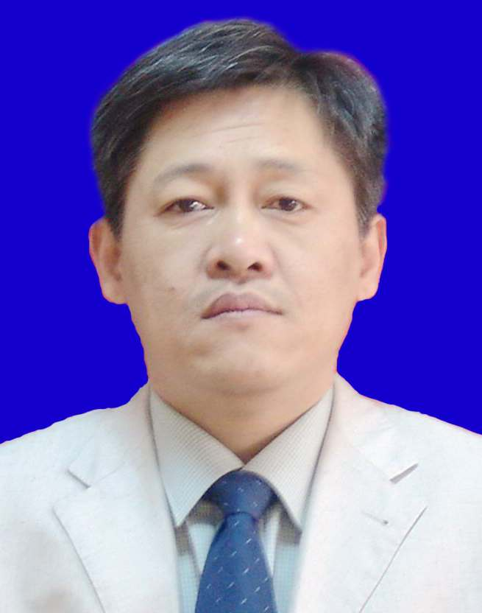
本学科以邹本贵教授、主任医师为学科带头人，目前有学术型硕士研究生导师8名, 专业型硕士研究生导师13名，导师队伍在我省中医骨伤界中具有重要的学术影响。
邹本贵，男，教授、主任医师。现任山西药科职业学院副院长、山西中医药学会副秘书长、山西中医药学会骨伤专业委员会主任委员、山西中医药学会外治法专业委员会副主任委员、山西省教育厅高级职称评审委员、山西省卫生厅高级职称评审委员。 从事中医骨伤科临床、教学、科研工作二十余年，遵循中医从临证中总结经验，在临证中验证理论的研究途径，逐步形成了骨关节疾病、骨质疏松症的中医辨证治疗思路，并取得了良好的临床疗效，年门诊量2500余人次。主持省卫生厅科技攻关项目1项。发表学术论文20余篇，出版学术著作10余部，本人撰写内容80余万字。其中参编国家级规划教材4部，主编其它教材及著作5部。
4、学科特色及优势
本学科在长期的临床、科研实践中逐步形成了中医药防治骨代谢性疾病、中医药防治骨性关节炎、颈肩腰腿痛的中医药治疗等稳定的研究方向。在中医药防治骨代谢性疾病研究中，重视对脾虚对骨代谢的影响，采用治宜健脾方法防治骨代谢性疾病取得了良好的临床疗效及初步研究成果；在中医药防治骨性关节炎研究中，发现山西地区绝经后妇女膝关节骨性关节炎成高发态势，其中医证型有地域特点，并进行了初步的流行病学调查，依据调查结果确立了系列方组，取得了明显的临床疗效；在颈肩腰腿痛的中医药治疗研究中，采用中医辨证治疗结合微创技术、中医手法治疗、康复训练方法，均取得了良好的临床效果。
5、人才培养特色及优势
学科注重理论课程、教学实践、临床实践、科学研究等的有机结合，根据社会发展的需要，充分发挥“院系合一”的优势，针对每个学生制定个性化培养计划，使其能够独立从事中医骨伤科学临床和教学工作，注重学生动手能力、临床思维能力及素质的培养。
6、培养条件与实践基地建设优势
本学科研究生培养以学院科研实验中心为主要实验基地，以学院三家附属医院为临床实践基地，以学科硕士研究生导师所承担的科研项目为依托，确保硕士研究生培养工作的顺利实施。科研实验中心是学校学科建设和科技创新的重要技术平台，为校内外科学技术研究服务，是高层次教学（研究生培养）的重要实验基地。我院三家附属医院均为国家住院医师规范化培训基地，均集医疗、教学、科研为一体，突出中医特色，坚持中西医结合的发展方向，强化专科建设，仪器设备先进，能够在很大程度上满足本学科研究生临床实践的需求。临床实践基地主要以山西中医学院附属医院为重点，建立了稳定的实习基地，能够满足学科培养的需要。
山西中医学院附属医院骨伤科坚持中医为主的办科方针，坚持中医特色治疗，开发研制了多种中药内服、外用制剂，广泛用于颈肩腰腿痛及各种跌打损伤等的治疗，取得了很好的疗效。现有颈椎病、腰椎间盘突出症、膝关节骨性关节炎三个优势病种。
7、教学科研成果
中医骨伤学科建设始终以学科建设、教学、科研为工作中心，互相促进，共同发展。学科成员多年来从事相关方向的科研工作，取得了一定的成果。发表学术论文50余篇；编写专业论著及教材20余部，其中主编国家“十一五”规划教材1部，参编国家规划教材5部，出版学术著作10余部。

